الجمهورية الجزائرية الديمقراطية الشعبية
وزارة التعليـم العالـي والبحـث العلمي
جامــعـــة الـبـلـيــدة2- علي لونيسي -
كلية العلوم الإنسانية و الاجتماعية –الأمير خالد الجزائري-
قسم العلومالاجتماعية – شعبة علوم التربية-
تخصص:القياس النفسي والتقويم التربوي

الجناح Dالطابق الأرضي المدرج: D4

رقم الطاولة | رقم التسجيل | اللقب | الاسم
1 | 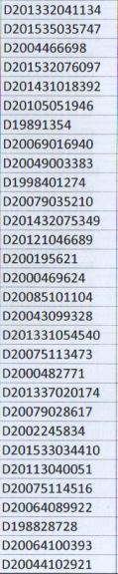 | 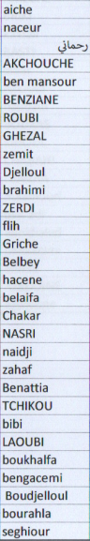 | 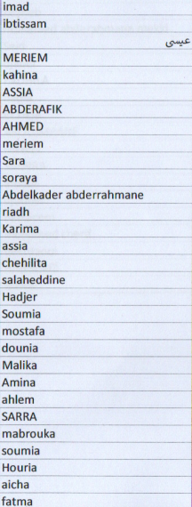
2
3
4
5
6
7
8
9
10
11
12
13
14
15
16
17
18
19
20
21
22
23
24
25
26
27
28
29
30

وزارة التعليـم العالـي والبحـث العلمي
جامــعـــة الـبـلـيــدة2- علي لونيسي -
كلية العلوم الإنسانية و الاجتماعية –الأمير خالد الجزائري-
قسم العلومالاجتماعية – شعبة علوم التربية-
تخصص:القياس النفسي والتقويم التربوي

الجناح D الطابق الأرضي المدرج: D4

رقم الطاولة | رقم التسجيل | اللقب | الاسم
31 | 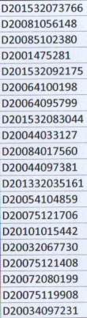 | 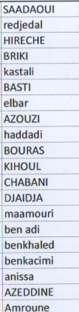 | 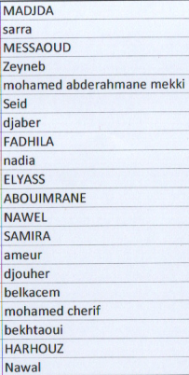
32
33
34
35
36
37
38
39
40
41
42
43
44
45
46
47
48
49
50

